BÁO CÁO MINI PROJECT
HỆ THỐNG QUẢN LÝ PHÒNG KHÁM NHA KHOA DENTCARE

Sinh viên | Nguyễn Quang Minh
Lớp | HN-KS25-CNTT2
Đề tài | Phân tích và thiết kế hệ thống DentCare
Năm học | 2026

Hà Nội, 2026

MỤC LỤC
PHẦN I. PHÂN TÍCH HỆ THỐNG VÀ THU THẬP YÊU CẦU
1. Thành phần của hệ thống thông tin và phân loại TPS
2. Quy trình SDLC và mô hình phát triển
3. Stakeholders, nguồn và kỹ thuật thu thập yêu cầu
4. Yêu cầu chức năng, phi chức năng và User Story
PHẦN II. MÔ HÌNH HÓA QUY TRÌNH - ACTIVITY & USE CASE
PHẦN III. THIẾT KẾ CẤU TRÚC TĨNH - CLASS DIAGRAM
PHẦN IV. MÔ HÌNH HÓA TƯƠNG TÁC - SEQUENCE DIAGRAM
PHẦN V. RÀNG BUỘC NGHIỆP VỤ VÀ PHÂN QUYỀN
PHẦN VI. HIỂN THỊ VÀ BÁO CÁO
KẾT LUẬN VÀ LINK GITHUB

GIỚI THIỆU ĐỀ TÀI
DentCare là hệ thống quản lý phòng khám nha khoa được xây dựng nhằm thay thế cách vận hành thủ công như ghi lịch hẹn bằng sổ, lưu hồ sơ bệnh nhân trên giấy, viết hóa đơn bằng tay và tổng hợp doanh thu thủ công. Hệ thống tập trung số hóa các quy trình chính gồm đặt lịch, khám bệnh, quản lý hồ sơ điều trị, thanh toán, quản lý dịch vụ và báo cáo.
Báo cáo này trình bày toàn bộ quá trình phân tích và thiết kế ở mức hệ thống, từ xác định yêu cầu đến mô hình hóa UML. Các sơ đồ do sinh viên thực hiện được chèn trực tiếp vào báo cáo để đảm bảo tính truy vết giữa yêu cầu nghiệp vụ, Use Case, Class Diagram và Sequence Diagram.

PHẦN I. PHÂN TÍCH HỆ THỐNG VÀ THU THẬP YÊU CẦU

1. Năm thành phần của Hệ thống thông tin DentCare
Thành phần | Áp dụng tại DentCare
Phần cứng | Máy tính lễ tân, máy tính quản lý, thiết bị của nha sĩ, máy in hóa đơn, thiết bị mạng.
Phần mềm | Phần mềm quản lý DentCare, hệ quản trị cơ sở dữ liệu, trình duyệt hoặc ứng dụng nội bộ.
Dữ liệu | Thông tin bệnh nhân, lịch hẹn, hồ sơ điều trị, dịch vụ nha khoa, hóa đơn, chi tiết hóa đơn, dữ liệu doanh thu.
Quy trình | Đăng ký bệnh nhân, đặt/hủy lịch, khám và ghi hồ sơ, tạo hóa đơn, thanh toán, báo cáo.
Con người | Bệnh nhân, lễ tân, nha sĩ, quản lý và nhân sự vận hành hệ thống.

2. Phân loại hệ thống
DentCare được phân loại chủ yếu là hệ thống xử lý giao dịch TPS (Transaction Processing System) vì hệ thống tiếp nhận và xử lý các giao dịch nghiệp vụ phát sinh hằng ngày như tạo lịch hẹn, cập nhật trạng thái lịch, ghi hồ sơ khám, tạo hóa đơn và ghi nhận thanh toán. Các giao dịch này yêu cầu dữ liệu chính xác, nhất quán và được lưu lại để tra cứu về sau.

3. Quy trình SDLC và mô hình phát triển
Bước SDLC | Nội dung áp dụng cho DentCare
1. Lập kế hoạch | Xác định phạm vi, mục tiêu số hóa và các nhóm người dùng.
2. Phân tích yêu cầu | Thu thập yêu cầu, xác định FR/NFR, quy tắc nghiệp vụ và phân quyền.
3. Thiết kế | Thiết kế Use Case, Activity, Class, Sequence, dữ liệu và giao diện.
4. Phát triển | Lập trình các module đặt lịch, hồ sơ, hóa đơn, dịch vụ, báo cáo.
5. Kiểm thử | Kiểm thử nghiệp vụ, phân quyền, validation, trùng lịch và thanh toán.
6. Triển khai | Cài đặt hệ thống và chuyển dữ liệu cần thiết từ phương thức cũ.
7. Bảo trì | Sửa lỗi, tối ưu hiệu năng, bổ sung chức năng theo phản hồi thực tế.

Mô hình được lựa chọn là Agile. Lý do là nghiệp vụ phòng khám có nhiều nhóm người dùng và có thể thay đổi sau khi sử dụng thử. Agile cho phép chia dự án thành các vòng lặp nhỏ, lấy phản hồi sớm từ lễ tân, nha sĩ và quản lý, sau đó điều chỉnh dần các chức năng thay vì chờ đến cuối dự án mới nghiệm thu toàn bộ.

4. Stakeholders, nguồn và kỹ thuật thu thập yêu cầu
Stakeholder | Nhu cầu chính | Nguồn yêu cầu | Kỹ thuật phù hợp
Bệnh nhân | Đặt/hủy lịch, xem hồ sơ cá nhân | Con người, phản hồi thực tế | Bảng hỏi + phỏng vấn ngắn
Lễ tân | Đăng ký bệnh nhân, quản lý lịch, hóa đơn, thanh toán | Con người + quy trình hiện tại | Quan sát + phỏng vấn
Nha sĩ | Xem lịch, khám bệnh, ghi hồ sơ điều trị | Con người + hồ sơ giấy hiện tại | Phỏng vấn + quan sát
Quản lý | Quản lý dịch vụ, theo dõi doanh thu | Con người + báo cáo/tài liệu | Phỏng vấn + phân tích tài liệu

Ngoài nguồn yêu cầu từ con người, nhóm phân tích cần khảo sát hệ thống thủ công hiện tại và các tài liệu đang được sử dụng như sổ lịch hẹn, hồ sơ bệnh nhân, bảng giá dịch vụ, hóa đơn và báo cáo doanh thu. Đây là cơ sở để xác định dữ liệu đầu vào, quy trình hiện tại và các điểm dễ sai sót.

5. Yêu cầu chức năng và phi chức năng
Mã | Yêu cầu chức năng (FR)
FR01 | Đăng ký và cập nhật thông tin bệnh nhân.
FR02 | Đặt lịch hẹn và kiểm tra trùng lịch theo nha sĩ, ngày, khung giờ.
FR03 | Hủy lịch hẹn theo đúng trạng thái cho phép.
FR04 | Nha sĩ ghi nhận hồ sơ khám và điều trị.
FR05 | Quản lý danh mục dịch vụ nha khoa và đơn giá.
FR06 | Tạo hóa đơn sau khi có MedicalRecord.
FR07 | Thanh toán bằng tiền mặt hoặc chuyển khoản.
FR08 | Tra cứu hồ sơ bệnh nhân và lịch sử hóa đơn.
FR09 | Xem báo cáo doanh thu theo ngày/tháng và số lượt khám.
FR10 | Phân quyền chức năng theo Bệnh nhân, Lễ tân, Nha sĩ, Quản lý.

Mã | Yêu cầu phi chức năng (NFR)
NFR01 | Thời gian phản hồi cho thao tác tra cứu thông thường nên dưới 3 giây trong điều kiện vận hành bình thường.
NFR02 | Dữ liệu bệnh nhân và hồ sơ điều trị phải được bảo vệ theo quyền truy cập.
NFR03 | Các mã định danh quan trọng phải duy nhất; dữ liệu phải đảm bảo toàn vẹn tham chiếu.
NFR04 | Hệ thống phải ghi nhận lỗi rõ ràng khi dữ liệu đầu vào không hợp lệ.
NFR05 | Giao diện đơn giản, dễ sử dụng cho lễ tân và nha sĩ.
NFR06 | Có cơ chế sao lưu dữ liệu định kỳ để hạn chế mất dữ liệu.

6. User Story chính
Vai trò | User Story
Bệnh nhân | Là Bệnh nhân, tôi muốn đặt lịch hẹn để chủ động chọn thời gian khám phù hợp.
Bệnh nhân | Là Bệnh nhân, tôi muốn hủy lịch hợp lệ để có thể thay đổi kế hoạch khám.
Lễ tân | Là Lễ tân, tôi muốn đặt lịch hẹn cho bệnh nhân để sắp xếp lịch khám không bị trùng.
Lễ tân | Là Lễ tân, tôi muốn tạo hóa đơn và ghi nhận thanh toán để hoàn tất quy trình thu phí.
Nha sĩ | Là Nha sĩ, tôi muốn xem lịch làm việc để chuẩn bị cho các ca khám trong ngày.
Nha sĩ | Là Nha sĩ, tôi muốn ghi hồ sơ điều trị để lưu lại chẩn đoán và dịch vụ đã thực hiện.
Quản lý | Là Quản lý, tôi muốn quản lý danh mục dịch vụ để cập nhật tên dịch vụ và đơn giá.
Quản lý | Là Quản lý, tôi muốn xem báo cáo doanh thu để theo dõi hoạt động của phòng khám.

PHẦN II. MÔ HÌNH HÓA QUY TRÌNH - ACTIVITY DIAGRAM & USE CASE

1. Activity Diagram - Luồng Đặt lịch hẹn
Luồng chính: Bệnh nhân gửi yêu cầu đặt lịch → Lễ tân tiếp nhận thông tin → kiểm tra lịch trống của nha sĩ → Decision Node kiểm tra còn khung giờ phù hợp hay không. Nếu còn trống, lễ tân tạo lịch hẹn và thông báo thành công. Nếu không còn trống, hệ thống/lễ tân đề xuất khung giờ khác để bệnh nhân lựa chọn lại.
Bước | Đối tượng | Xử lý
1 | Bệnh nhân | Yêu cầu đặt lịch và cung cấp nha sĩ/ngày/khung giờ mong muốn.
2 | Lễ tân | Tiếp nhận và kiểm tra thông tin bệnh nhân.
3 | Lễ tân/Hệ thống | Kiểm tra lịch trống theo nha sĩ và timeSlot.
4 | Decision | Nếu trống → tạo lịch; nếu không trống → đề xuất khung giờ khác.
5 | Lễ tân | Thông báo kết quả cho bệnh nhân.

2. Activity Diagram - Luồng Khám bệnh và Thanh toán
Sơ đồ sử dụng Swimlane để tách trách nhiệm giữa Bệnh nhân, Nha sĩ và Lễ tân. Bệnh nhân đến khám; Nha sĩ thực hiện khám, chẩn đoán và ghi hồ sơ điều trị; Lễ tân chỉ được tạo hóa đơn sau khi hồ sơ khám đã hoàn tất; cuối cùng bệnh nhân thanh toán và hệ thống ghi nhận trạng thái thanh toán.
Swimlane | Các hoạt động chính
Bệnh nhân | Đến khám → cung cấp thông tin → nhận kết quả/hoá đơn → thanh toán.
Nha sĩ | Xem hồ sơ → khám và chẩn đoán → ghi MedicalRecord → xác nhận hoàn tất.
Lễ tân | Tiếp nhận kết quả khám → tạo Invoice → ghi nhận phương thức thanh toán → hoàn tất giao dịch.

3. Use Case Diagram tổng thể
Use Case Diagram tổng thể xác định 4 Actor chính: Bệnh nhân, Nhân viên lễ tân, Nha sĩ và Quản lý phòng khám. Các chức năng được phân theo đúng trách nhiệm của từng Actor. Quan hệ <<include>> được sử dụng cho chức năng bắt buộc thực hiện kèm; quan hệ <<extend>> được sử dụng cho hành vi mở rộng có điều kiện.
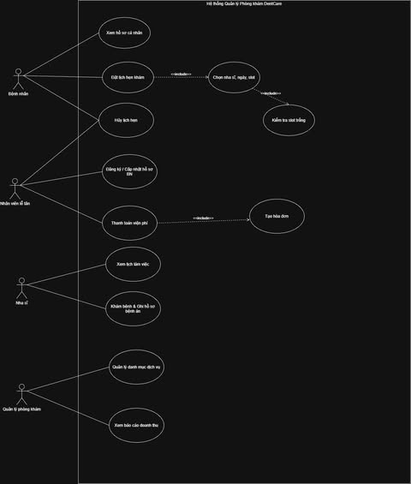
Hình 1. Use Case Diagram tổng thể hệ thống DentCare
Trong sơ đồ, các chức năng chính gồm xem hồ sơ cá nhân, đặt lịch hẹn, hủy lịch hẹn, đăng ký/cập nhật hồ sơ bệnh nhân, thanh toán viện phí, xem lịch làm việc, khám bệnh và ghi hồ sơ điều trị, quản lý danh mục dịch vụ và xem báo cáo doanh thu. Các Use Case hỗ trợ như chọn nha sĩ/ngày/slot, kiểm tra slot trống và tạo hóa đơn được tách để làm rõ trách nhiệm nghiệp vụ.

4. Đặc tả Use Case: Đặt lịch hẹn
Thuộc tính | Nội dung
Tên Use Case | Đặt lịch hẹn
Actor chính | Bệnh nhân / Lễ tân
Mô tả | Tạo một lịch hẹn mới cho bệnh nhân với nha sĩ và khung giờ phù hợp.
Tiền điều kiện | Bệnh nhân có thông tin hợp lệ; ngày hẹn không nhỏ hơn ngày hiện tại.
Hậu điều kiện | Nếu thành công, lịch hẹn mới được lưu và không trùng với lịch đã xác nhận của nha sĩ.

Luồng chính:
- Bệnh nhân/Lễ tân nhập thông tin đặt lịch.
- Hệ thống kiểm tra dữ liệu ngày hẹn và khung giờ.
- Hệ thống kiểm tra lịch làm việc của nha sĩ.
- Hệ thống kiểm tra timeSlot chưa có lịch ở trạng thái Đã xác nhận.
- Hệ thống tạo Appointment mới.
- Hệ thống trả thông báo đặt lịch thành công.
Luồng thay thế:
- Ngày hẹn hoặc khung giờ không hợp lệ → từ chối và yêu cầu nhập lại.
- Khung giờ đã kín/trùng lịch → không tạo lịch, đề xuất khung giờ khác.
- Thông tin bắt buộc thiếu → hiển thị lỗi xác thực.

PHẦN III. THIẾT KẾ CẤU TRÚC TĨNH - CLASS DIAGRAM

1. Các lớp chính
Class | Vai trò
Patient | Lưu thông tin bệnh nhân và hỗ trợ cập nhật thông tin.
Appointment | Lưu lịch hẹn, ngày/giờ, trạng thái và liên kết Patient - Dentist.
Dentist | Lưu thông tin nha sĩ và lịch làm việc.
MedicalRecord | Lưu nội dung khám, chẩn đoán và ghi chú điều trị.
DentalService | Lưu danh mục dịch vụ và đơn giá.
Invoice | Lưu thông tin hóa đơn và tổng tiền.
InvoiceDetail | Lưu từng dịch vụ, số lượng, đơn giá và lineTotal.
PaymentMethod | Lớp cha cho phương thức thanh toán.
CashPayment | Thanh toán bằng tiền mặt.
TransferPayment | Thanh toán bằng chuyển khoản.

2. Class Diagram tổng thể
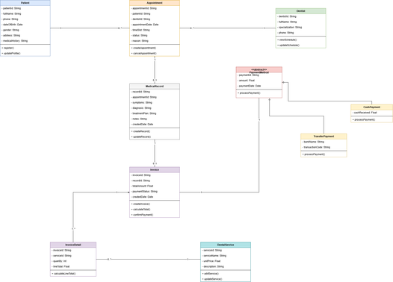
Hình 2. Class Diagram tổng thể hệ thống DentCare
Các quan hệ quan trọng được thể hiện gồm Patient (1) - (0..*) Appointment; Dentist (1) - (0..*) Appointment; Appointment gắn với MedicalRecord; MedicalRecord liên kết Invoice; Invoice có quan hệ Composition với InvoiceDetail; InvoiceDetail liên kết DentalService. PaymentMethod là lớp cha và CashPayment, TransferPayment là hai lớp con theo quan hệ Generalization.

3. Quy tắc dữ liệu và multiplicity
Ràng buộc | Mô tả
Patient - Appointment | Một Patient có thể có 0..* Appointment; mỗi Appointment thuộc đúng 1 Patient.
Dentist - Appointment | Một Dentist có thể có 0..* Appointment; mỗi Appointment thuộc đúng 1 Dentist.
Appointment - MedicalRecord | Một MedicalRecord phải gắn với đúng 1 Appointment theo nghiệp vụ khám.
MedicalRecord - Invoice | Một Invoice chỉ được tạo sau khi hồ sơ khám đã được ghi nhận.
Invoice - InvoiceDetail | Composition: chi tiết hóa đơn là thành phần của hóa đơn.
InvoiceDetail - DentalService | Mỗi dòng chi tiết tham chiếu một dịch vụ nha khoa.
PaymentMethod | Invoice liên kết 1-1 với phương thức thanh toán; Cash/Transfer kế thừa lớp cha.

Các mã patientId, dentistId, appointmentId, recordId, invoiceId và serviceId phải duy nhất trong toàn hệ thống. Việc xóa Patient không được làm mất MedicalRecord và Invoice đã phát sinh; dữ liệu lịch sử phải được bảo toàn để phục vụ tra cứu và báo cáo.

PHẦN IV. MÔ HÌNH HÓA TƯƠNG TÁC - SEQUENCE DIAGRAM

1. Sequence Diagram - Đặt lịch hẹn
Luồng đặt lịch sử dụng các Participant: Bệnh nhân, DatLichUI, AppointmentService, DentistService và CSDL. Các lời gọi kiểm tra lịch là thông điệp đồng bộ; các phản hồi được biểu diễn bằng Return Message nét đứt. Combined Fragment alt thể hiện hai nhánh: còn slot trống và hết/trùng slot.
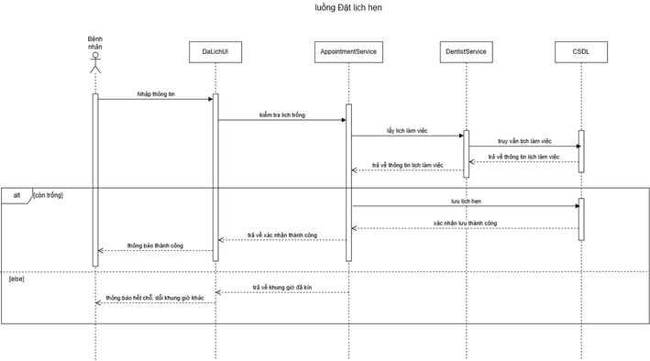
Hình 3. Sequence Diagram luồng Đặt lịch hẹn
Nhánh thành công chỉ lưu lịch hẹn sau khi xác định được khung giờ phù hợp. Nhánh else trả về thông báo khung giờ đã kín để người dùng lựa chọn lại. Cách tổ chức này trực tiếp thực thi quy tắc không cho phép hai lịch Đã xác nhận trùng cùng nha sĩ, ngày và timeSlot.

2. Sequence Diagram - Khám bệnh và Tạo hóa đơn
Luồng yêu cầu gồm các Participant: NhaSi, KhamBenhUI, RecordService, InvoiceService và CSDL. Trình tự đề xuất để đảm bảo đúng ràng buộc nghiệp vụ như sau:
STT | Message/Frame | Ý nghĩa
1 | NhaSi → KhamBenhUI | Nhập kết quả khám/chẩn đoán.
2 | KhamBenhUI → RecordService | Lưu MedicalRecord.
3 | RecordService → CSDL | Ghi hồ sơ khám bệnh.
4 | CSDL → RecordService | Xác nhận lưu thành công.
5 | RecordService → InvoiceService | Yêu cầu tạo hóa đơn sau khi hồ sơ hoàn tất.
6 | loop [mỗi dịch vụ] | InvoiceService thêm InvoiceDetail và tính lineTotal.
7 | InvoiceService → InvoiceService | Self Message: tính totalAmount = tổng lineTotal.
8 | InvoiceService → CSDL | Lưu Invoice và InvoiceDetail.
9 | opt [bệnh nhân yêu cầu in] | Thực hiện thao tác in hóa đơn.
10 | Hệ thống → NhaSi/UI | Trả kết quả hoàn tất.

3. Sequence Diagram - Hủy lịch hẹn
Luồng hủy lịch sử dụng các Participant: Bệnh nhân, HuyLichUI, AppointmentService và CSDL. Hệ thống lấy trạng thái lịch hẹn trước khi quyết định có cho phép hủy hay không. Theo ràng buộc nghiệp vụ, chỉ trạng thái Chờ xác nhận hoặc Đã xác nhận mới được hủy; lịch Đã khám không thể hủy.
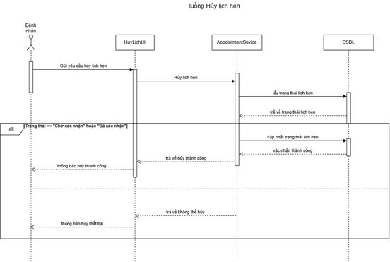
Hình 4. Sequence Diagram luồng Hủy lịch hẹn
Sau khi cập nhật trạng thái hủy thành công, hệ thống có thể gửi thông báo SMS cho nha sĩ bằng thông điệp bất đồng bộ để thao tác hủy không phải chờ dịch vụ gửi tin nhắn phản hồi. Nếu trạng thái không hợp lệ, hệ thống trả lỗi và giữ nguyên dữ liệu lịch hẹn.

PHẦN V. RÀNG BUỘC NGHIỆP VỤ VÀ PHÂN QUYỀN

1. Validation dữ liệu đầu vào
Dữ liệu | Quy tắc validation | Xử lý khi sai
Số điện thoại bệnh nhân | Đúng 10 chữ số và bắt đầu bằng 0. | Không cho lưu, hiển thị lỗi.
Ngày sinh | Không lớn hơn ngày hiện tại. | Yêu cầu nhập lại.
Ngày hẹn | Không nhỏ hơn ngày hiện tại. | Không cho tạo lịch.
Đơn giá dịch vụ | Phải > 0. | Không cho lưu dịch vụ.
Số lượng dịch vụ | Phải >= 1. | Không cho tạo dòng chi tiết.
Mã định danh | patientId, dentistId, appointmentId, recordId, invoiceId, serviceId phải duy nhất. | Từ chối bản ghi trùng mã.

2. Ràng buộc nghiệp vụ cốt lõi
- Mỗi timeSlot của một nha sĩ trong một ngày có tối đa 1 lịch hẹn ở trạng thái Đã xác nhận.
- Chỉ được hủy lịch khi trạng thái là Chờ xác nhận hoặc Đã xác nhận; không hủy lịch Đã khám.
- Một Appointment phải thuộc đúng 1 Patient và đúng 1 Dentist.
- Một MedicalRecord phải gắn với đúng 1 Appointment.
- Một Invoice phải gắn với đúng 1 MedicalRecord và chỉ được tạo sau khi hồ sơ khám hoàn tất.
- totalAmount của Invoice được tính tự động bằng tổng lineTotal của các InvoiceDetail.
- Xóa Patient không được xóa các MedicalRecord và Invoice đã tồn tại.

3. Ma trận phân quyền
Chức năng | Bệnh nhân | Lễ tân | Nha sĩ | Quản lý
Xem hồ sơ/lịch của mình | Có | Theo nghiệp vụ | Xem | Xem
Đăng ký/cập nhật bệnh nhân | Không | Toàn quyền | Chỉ xem | Xem
Đặt/hủy lịch hẹn | Đặt/hủy lịch của mình | Toàn quyền | Chỉ xem lịch | Xem
Khám bệnh/ghi hồ sơ | Không | Không | Toàn quyền | Xem
Tạo hóa đơn/thanh toán | Không | Toàn quyền | Không | Xem
Quản lý dịch vụ | Không | Không | Không | Toàn quyền
Báo cáo thống kê | Không | Không | Không | Toàn quyền

PHẦN VI. HIỂN THỊ VÀ BÁO CÁO

1. Danh sách dịch vụ nha khoa
Hệ thống hiển thị toàn bộ dịch vụ nha khoa đang được quản lý kèm mã dịch vụ, tên dịch vụ và đơn giá. Chức năng này hỗ trợ lễ tân tra cứu khi lập hóa đơn và giúp quản lý theo dõi bảng giá. Theo yêu cầu đề bài, phần “tồn kho dịch vụ” được hiểu là danh mục dịch vụ và đơn giá chứ không phải tồn kho vật tư.

2. Báo cáo doanh thu
Báo cáo doanh thu cho phép chọn kỳ theo ngày hoặc tháng. Kết quả tối thiểu gồm tổng số lượt khám hoàn tất và tổng tiền đã thu được. Dữ liệu báo cáo được tổng hợp từ hóa đơn hợp lệ và trạng thái thanh toán, tránh tính các hóa đơn chưa thanh toán hoặc bị hủy nếu hệ thống có trạng thái này.

3. Tra cứu hồ sơ bệnh nhân
Chức năng tra cứu cho phép tìm bệnh nhân theo patientId hoặc số điện thoại. Kết quả hiển thị thông tin bệnh nhân, danh sách lịch khám, MedicalRecord tương ứng và các Invoice liên quan. Quyền truy cập phải tuân thủ ma trận phân quyền để bảo vệ dữ liệu bệnh nhân.

BẢNG ĐỐI CHIẾU TÍNH NHẤT QUÁN GIỮA CÁC SẢN PHẨM
Yêu cầu/User Story | Use Case | Class liên quan | Sequence/Quy tắc
Đặt lịch hẹn | Đặt lịch hẹn | Patient, Appointment, Dentist | Sequence Đặt lịch; kiểm tra slot trống.
Hủy lịch hẹn | Hủy lịch hẹn | Appointment | Sequence Hủy lịch; kiểm tra trạng thái.
Khám bệnh | Khám bệnh & ghi hồ sơ | Appointment, MedicalRecord, Dentist | Lưu MedicalRecord trước khi tạo Invoice.
Thanh toán | Thanh toán viện phí | Invoice, InvoiceDetail, PaymentMethod | Tính totalAmount; chọn Cash/Transfer.
Quản lý dịch vụ | Quản lý danh mục dịch vụ | DentalService | Đơn giá > 0.
Báo cáo doanh thu | Xem báo cáo doanh thu | Invoice, MedicalRecord | Tổng hợp theo ngày/tháng.

KẾT LUẬN
Mini Project DentCare đã xác định được cấu trúc của hệ thống thông tin, nhóm người dùng, yêu cầu chức năng và phi chức năng, các quy tắc nghiệp vụ và cơ chế phân quyền. Bộ mô hình UML gồm Use Case, Class Diagram và Sequence Diagram thể hiện được các chức năng cốt lõi như đặt lịch, hủy lịch, khám bệnh, lập hóa đơn và báo cáo. Các ràng buộc về trùng lịch, trạng thái hủy, toàn vẹn dữ liệu và tính tổng hóa đơn được giữ nhất quán giữa phần yêu cầu và phần thiết kế.
Khi triển khai thực tế, nhóm có thể tiếp tục chuyển các lớp và quan hệ trong Class Diagram thành mô hình cơ sở dữ liệu, xây dựng API cho từng Use Case và bổ sung kiểm thử cho các trường hợp biên như trùng khung giờ, dữ liệu bệnh nhân không hợp lệ và lỗi thanh toán.

THÔNG TIN NỘP BÀI
Nội dung | Thông tin
Repository GitHub | ............................................................
Link nộp trên hệ thống | ............................................................
Ghi chú | Đưa báo cáo, file draw.io/ảnh sơ đồ và mã nguồn (nếu có) vào cùng repository.

